INFORMÀTICA
NIVELL
PRELIMINAR

(manual de l’alumne)

By Txel·li Segué

Índex

1. Introducció 3
PRIMERA PART 4
2. El maquinari o hardware 6
2.1 Components interns principals d’un ordenador 6
La placa base 6
El processador 6
La memòria 7
La "torre" 7
2.2 Perifèrics d’entrada i sortida 8
Perifèrics d’entrada 8
Perifèrics de sortida 12
Perifèrics d’entrada i de sortida 14
2.3 Dispositius d’emmagatzematge 15
El disc dur 15
La disquetera 16
El CD-ROM 16
El DVD 17
Memoria flash 17
2.5 Les mesures informàtiques 18
Però què volen dir els bites, els bytes o el Megabytes? 18
2.6 Ajustar l’ordinador a les necessitats personals 18
Els monitors 18
Anem a canviar la resolució de la Pantalla 19
El Teclat en pantalla 21
La lupa 21
3. Els menús 23
Els menús 23
4. La salut i l’ordinador 24
5. El programari o software 25
Els drivers o controladors 25
6. Recursos 26
El teclat del L’Afa Rius i Taulet 26
Exercicis per practicar amb el teclat: 27

1. Introducció

Un ordinador es una màquina electrònica dedicada al procés de informació. El ordenador electrònic es un invento del segle XX, que es basa en els descobriments i invencions realitzats en el món de la electrònica.

El ritme vertiginós en el que ha avançat la electrònica durant la segona meitat del segle XX ha repercutit de manera molt particular en el món de la informàtica: qualsevol ordinador personal d’avui dia és molt més potent que el maquinari que feien servir durant la Segona Guerra Mundial, costa milers de vegades menys i hi cap a una tauleta petita, quan aquelles màquines necessitaven un edifici sencer per encabir-la. El ritme al qual avança la informàtica ve donat marcat per la llei de Moore, una llei que afirma que la informàtica creix d’una manera vertiginosa (é a dir, en els últims nou anys s’ha multiplicat por 26 = 64) i que es compleix amb sorprenent regularitat.

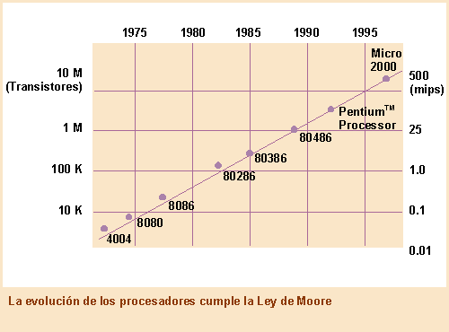

A lo llarg d’aquest curs ens dedicarem a analitzar quins són els components d’un ordenador personal multimèdia, les seves principals característiques, la manera com funciona i com es relacionen entre ells a través de Internet. Es molt important tenir un bon coneixement d’aquest temes per poder decidir quin és el sistema que satisfà les nostres necessitades.

PRIMERA PART

EL MAQUINARI

I

EL PROGRAMARI

2. El maquinari o hardware

2.1 Components interns principals d’un ordenador

La placa base

La placa és l’element principal de tot ordinador. En ella es troben o es connecten tots els altres aparells i dispositius.

Físicament es tracta d’una planxa de material aïllant, sobre la qual existeix un circuit electrònic que connecta els diversos elements que es troben connectats a ella, els principals són:

- El microprocessador, connectat al zocket.
- La memòria, generalment en forma de mòduls a les connexions DIMM.
- Els slots d'expansió on es connecten les targetes.
- Diversos xips de control, entre elles la BIOS.

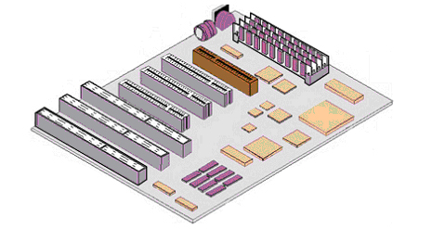
Slots
Memòria
Processador
BIOS
Chipset

El processador

El processador és la part més important de l’ordinador personal. És com el cervell de l’ordinador. La majoria de feines que realitza l’ordinador les fa el processador. El processador és l’encarregat d’efectuar tots els càlculs i processos que li permeten funcionar. D’aquí que no es estrany que sigui el component més car de d’interior d’un PC, costant dues o tres vegades més que la placa base on es connecta.

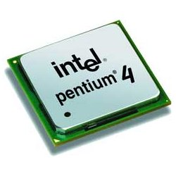

La memòria

El terme informàtic memòria fa referència a tota una sèrie de dispositius molt diferents on es guarda la informació que fas servir l’ordinador per portar a terme les seves feines. Normalment parlem de dos tipus de memòria la RAM I la ROM.

- La memòria ROM (Read Only Memory, memoria de solo lectura) és tipus de memòria no volàtil (la informació roman sense alimentació elèctrica). Aquesta serveix per emmagatzemar informació que no volem esborrar, com la de la BIOS.

- La memòria RAM (Random Access Memory, memori-la de accés aleatori). La memòria RAM és volàtil: depèn de manera vital del corrent elèctric que deu refrescar-la contínuament, i si hi ha un tall elèctric es perd de manera instantània tota la informació emmagatzemada prèviament.

La "torre"

La torre és l’element més vist d’un ordinador. En el seu interior es troba tota la complexa maquinaria del PC.
Podem trobar cinc tipus diferents de torres:

- Mini torre.
- De sobretaula.
- Semi torre.
- Gran torre.

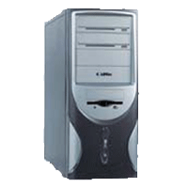

2.2 Perifèrics d’entrada i sortida

Qualssevol dispositiu que estigui connectat a un ordenador rep el nom de PERIFÈRIC O DISPOSITIU. Per començar, veurem que hi ha perifèrics d’entrada, perifèrics de sortida i perifèrics d’entrada i sortida.

Perifèrics d’entrada

Els dispositius d’entrada, són com els sentits d’un ordinador per rebre les dades o d’altres elements que calen gestionar i tractar. És a dir, són el maquinari que ens ajuden a introduir la informació dins de l’ordinador. Anem a veure alguns:

- El teclat

El teclat és l’únic mitjà estàndard (fins al moment) de comunicar ordres al PC. El teclat és un perifèric d’entrada de dades al nostre ordinador.

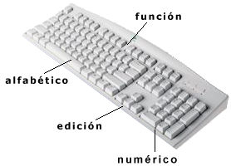

Alguns consells:

Si ens fixem a les tecles veurem que hi ha algunes que tenen 2 signes o inclús 3 signes.
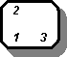
- Per obtenir els símbols de la posició 1, només s’ha de pitjar una vegada la tecla.
- Per obtenir els símbols de la posició 2, hem de pitjar alhora la tecla Majúscules i la tecla corresponent. Per exemple:

 + 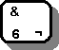 = &
Si pitgem alhora la tecla Majúscules i una tecla normal, obtindrem la lletra de la tecla en majúscules.

- Per obtenir els símbols de la posició 3, hem de pitjar alhora la tecla Alt Gr (al costat de la barra espaiadora) i la tecla corresponent. Per exemple:

 + = @

Hi ha també algunes tecles especials tals com

Tecla Intro: Aquesta tecla, també anomenada Enter o Return, serveix generalment per acceptar una informació que ens apareix en pantalla. Per exemple, quan hem acabat d'escriure el nom d'un treball i pitgem Intro, estem confirmant que aquest és el nom que li volem donar al treball.


Tecles retrocés () i Supr: La tecla retrocés (situada just a sobre de la tecla Intro) té com a funció esborrar el símbol que es trobi a l'esquerra del cursor. La tecla Supr esborra el símbol que es troba a la seva dreta.

Tecla Inici: et porta a l’inici del full d’un document. Per exemple, d’un tractament de textos.

Tecla Fi: et porta al final d’un full d’un document. Per exemple, d’un tractament de textos.

Re. Pàg: Et porta a la pàgina següent d’un document.

Av. Pàg: Et porta a la pàgina anterior en un document.

La barra espaidora: que introdueix espais entre caràcters.

ALT GR: habilita funcions especials a les tecles, juntament amb altres tecles.

Tecla CONTROL: habilita funcions especials, juntament amb altres tecles.

Les tecles de Navegació ( , ,,): ens ajuden a moure’ns per les taules i els documents. Cadascuna ens porta en la direcció que indica. També serveixen per jugar, com en els videojocs.

Bloq. Num.: Desactiva el teclat numèric. Amb la llum encesa a Num lock el teclat numèric funciona, però amb el llum apagat, no funciona.

Hi ha altres tecles (com les tecles de funció), amb altres funcions, però ja les anirem veiem al llarg del curs.

- El ratolí

Actualment el ratolí és el millor amic de l'home (informàticament parlant, és clar). El ratolí és també un perifèric d’entrada de dades i ordres al nostre ordinador.

A la pantalla podem veure una fletxa anomenada Punter i que es desplaça movent el ratolí per sobre la taula.

El ratolí disposa normalment de tres botons: esquerre, central i dret. D’aquests tres botons, el més utilitzat és l’esquerre.

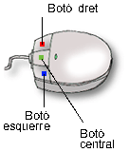

Amb el botó esquerre podem fer tres accions bàsiques:

  - Fer Clic: pitjar una única vegada el botó. Normalment, s'utilitza per seleccionar un objecte o escollir una opció. Per exemple, per seleccionar una eina.
  - Fer doble Clic: pitjar dues vegades de forma seguida i ràpida el botó sense desplaçar-lo del seu lloc. Normalment es fa servir per obrir el contingut d’un objecte o per executar una acció. Per exemple, per obrir l’eina seleccionada o per obrir una carpeta a l’explorador de Windows.

  - Arrossegar: pitjar el botó i, mantenint el botó pitjat, desplaçar el botó per la pantalla. Normalment,s’utilitza per desplaçar objectes en la pantalla. El fet de mantenir el botó pitjat significa que he agafat l’objecte, llavors el puc moure i el deixaré anar quan deixi de pitjar el botó. Per exemple, servirà per agafar una eina i canviar-la de lloc.

Practica fent clic i doble clic: http://www.clubestrella.com/Docs/Club_Estrella/CIF/cat/are_31121431.htm#
http://www.clubestrella.com/Docs/Club_Estrella/CIF/cat/are_31121432.htm

- Altres perifèrics d’entrada serien:

Les tabletes digitalitzadores

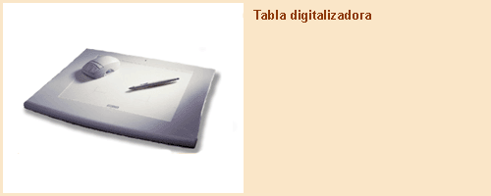

Una tableta digitalitzadora és un dispositiu d’entrada que substitueix al ratolí, oferint major precisió i sensibilitat.

El escàner

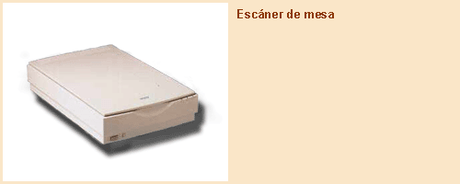

Un escàner és un dispositiu d’entrada de dades que ens permet transformar una imatge en un document digital. Podríem comparar-lo amb una fotocopiadora.

Les càmeres digitals

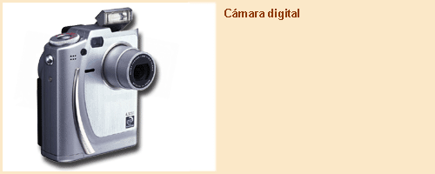

Les càmeres digitals les hem de considerar com un perifèric d’entrada de dades. Les fotografies que fem amb aquest tipus de càmeres es guarden, no de manera analògica si no de manera digital, com si les haguéssim fet al nostre ordinador (amb 01010010101) codi màquina. Així que quan vessem les fotografies al nostre ordinador a través d’un port USB, el que estem fent és introduir dades al nostre PC.

Les webcam

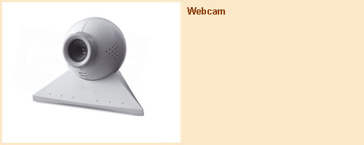

Aquest és un perifèric que es troba a mig camí entre la càmera digital i la càmera de vídeo. Bàsicament, es tracta d’una mini càmera capaç de captura imatges estàtiques i en moviment (normalment a molt baixa resolució). La baixa resolució (és a dir, que ocuparan poc espai a la nostra memòria) és degut a que l’ús final d’aquestes pel·lícules serà la web.

Perifèrics de sortida

Un perifèric o dispositiu de sortida és aquell que ens mostra, el qualsevol moment el resultat que s’ha obtingut després d’haver entrat la informació.

- El monitor

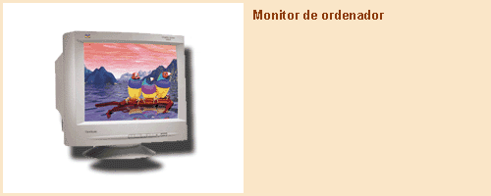

El monitor ens mostra visualment el resultat de totes les accions realitzades amb la maquina. Funcionen a través de feixos d’electrons dels colors bàsics (vermell, verd i blau) que van a donar a la pantalla, la qual està recoberta d’un material fosforescent. La targeta de vídeo, és la que gestiona aquestes senyals de voltatge dins la pantalla (un voltatge diferent per cadascun dels 3 colors).
Avui dia, ja tenim les pantalles de cristall líquid o LCD (Liquid Crystal Display), que tenen la característica que no salta com els normals, o les de tipus TFT (Thin Film Transistor, transistor de capa fina), en aquestes pantalles un transistor activa cada píxel de manera individual.

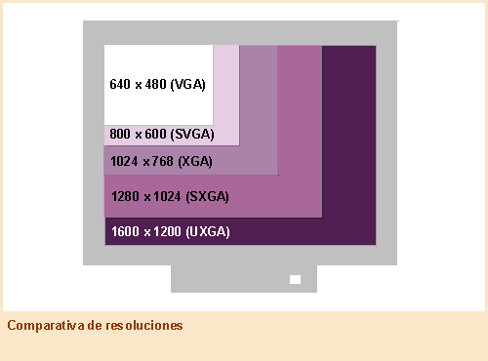

- Les Impressores

Com el seu nom indica, la impressora és el perifèric de sortida que l’ordinador utilitza per presentar informació impresa amb paper. Algunes generalitats de les impressores:
  - La velocitat d’una impressora es sol mesurar en dos paràmetres:
    - ppm: pàgines per minut que és capaç d’imprimir.
    - cps: caràcters per segon que és capaç d’imprimir.
  - La resolució és el paràmetre que millor defineix una impressora. La resolució és la millor o pitjor qualitat d’imatge que es pot obtenir amb la impressora, mesurada en un número de punts individuals que és capaç de dibuixar una impressora. La unitat de mesura és el ppp (punts per polzada). Així si diem que una impressora té una resolució de 600 x 300 volem dir que a cada linea horitzontal d’una polzada de llarg (2,74 cm) pot situar 600 punts individuals, mentre que verticalment arriba als 300 punts.

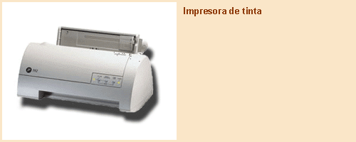

Ja veurem més endavant, que n’hi ha de diferents tipus.

- Els altaveus

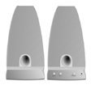
Els altaveus són uns dispositius pels quals s’emeten sons procedents de la targeta de so. Actualment, hi ha des dels models més senzills, fins a a els més complicats (Dolby Digitalx estèreo).

Perifèrics d’entrada i de sortida

- La targeta gràfica

És un perifèric que es troba dins de la Torre, juntament amb la placa base, el processador i les memòries, i és el gestor de la entrada i sortida de imatges dinàmiques o estàtiques dins del nostre ordinador.

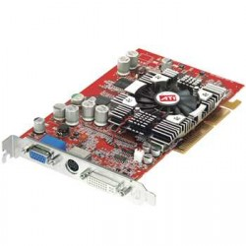

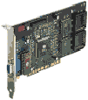
- La targeta de so

La targeta de so és un perifèric que es troba dins de la Torre també, i és el que gestiona la entrada i sortida de sons dins l’ordinador. Per exemple, quan fem servir un micròfon i gravem la nostre veu, el que estem fent és entrar dades a l’ordinador; i quan després ho reproduïm i ens escoltem, el que fem és donar sortida a aquesta informació.

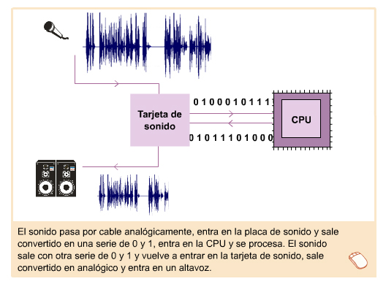

2.3 Dispositius d’emmagatzematge

Fins ara hem estat parlant d’introduir i extreure’n dades del nostre ordinador. Però, on es guarden aquestes dades, un cop les hem introduïdes, i on les troba si les estem buscant? Les dades o informacions que hem anat creant al nostre PC, es van emmagatzemant dins de l’ordinador a diferents dispositius, i depenent del tipus de dades que volem guardar. Així tenim:

El disc dur

És el sistema d’emmagatzematge per excel·lència. És còmode, ràpid, fiable i de gran capacitat. Físicament, és un plat magnètic sobre un material rígid i que està en un compartiment completament tancat, per que no hi entri la pols. Sobre el disc la informació s’escriu i es llegeix de manera similar a la d’una cinta de cassete, on un electroimant va assignant valors 0 ó 1.

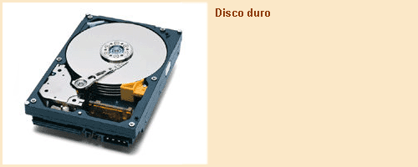

La disquetera

Els disquets foren fa un temps la millor manera d’introduir i treure informació de l’ordinador, ara ja han quedat una mica obsolets. Els disquets són poc fiables i tenen molt poca capacitat per emmagatzemar la informació. Solament han existit dos formats físics considerats com estàndards, el 5 ¼ i el 3 ½, amb una capacitat de 1.44 Mb.

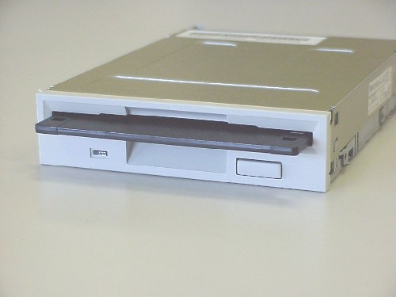

El CD-ROM

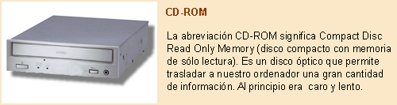

Per entendre com funciona un CD-ROM, tindríem que imaginar-nos un espiral de 6 kilòmetres de llarg i molt, molt estret, a la superfície del qual tindríem uns petits forats (pits) i espais entre forats (land). Entre cada forat i espai (land) l’rodinador interpreta un 1, i si no hi ha transició, interpreta un 0. La capacitat normal d’aquest discs és de 650 megabytes.

Aquests aparells llegeixen i graven els CD’s a velocitats diferents (4x, 6x, 8x..., prenent sempre com unitat els 150 kilobytes/s). Però un cop els hem gravat, la informació ens queda gravada per sempre, sense que la puguem esborrar.

Els dics compactes gravables

Els discos compactes han anant evolucionant. No només, en la velocitat en que graven o llegeixen la informació, si no també en si el CD és pot tornar a gravar o no. Així apareixen, els CD-R (Recordable) multisessió, que si ve no et deixa esborrar el que ja tens gravat, et permet de mantenir la sessió oberta per poder aprofitar tot l’espai del CD-R; i també apareixen els CD- REGRAVABLE, CD-RW (Re-writable), fets amb un material flexible (policarbonat) que permet que es pugui gravar i esborrar varies vegades.

El DVD

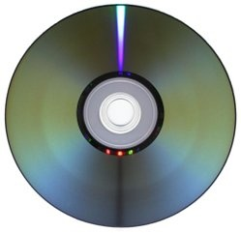

Es tracta de l’abreviació de disc versàtil digital. Es diferencien dels altres per la seva gran capacitat d’emmagatzemar (4,7 Gigabytes como a mínim, l’equivalent a 7 CD-ROM complets).

Memoria flash

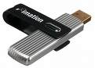

La memoria flash és un tipus de memoria no volátil però reescrible, que pot retenir les dades emmagatzemades sense necessitat de cap dispositiu d’energia. Els avantages són que es molt petita, pesa poc i que es transportable. S’acotumen a dir, llapís.

2.5 Les mesures informàtiques

Però què volen dir els bites, els bytes o el Megabytes?

Els ordinadors parlem en llenguatge màquina. És a dir, en 0 i 1. Cada dígit s’anomena "bit". El bits acostumen a comptar-se de vuit en vuit, en expressions com ara "10010101". Cada paquet de 8 bits rep el nom de "byte".

Un ordinador actual acostuma a tenir uns 128 Mb (megabytes) de memòria, i això significa que pot retenir les dades d’uns 128 milions de bytes o, el que és el mateix, d’uns 1.024 milions de bits. La mida dels fitxers es mesura en bytes, en kilobytes (milers de bytes) o, si són molt grans, en megabytes (milions de bytes). La capacitat dels discs durs es mesura en gigabytes (o "gigues"), que són milers de milions de bytes, i la velocitat d’una línia de connexió a Internet s’acostuma a mesurar en kilobits o megabits per segon.

• Nombre | Abreviatura | Tamaño
Kilo | K | 2^10 = 1.024
Mega | M | 2^20 = 1.048.576
Giga | G | 2^30 = 1,073,741,824
Tera | T | 2^40 = 1.099.511.627.776
Peta | P | 2^50 = 1.125.899.906.842.624

2.6 Ajustar l’ordinador a les necessitats personals

Els monitors

Per conformar adequadament la pantalla del monitor disposem de diversos elements:

- Els botons de control del monitor, que solen estar a la superfície del monitor. Amb ells podem ajustar característiques com el contrast, la lluminositat, l’alineació vertical i horitzontal de la imatge, la gamma de colors,... El funcionament d’aquests botons, però, no és estàndard, varia segons el model i el fabricant del monitor.
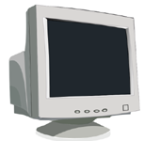
Botons control de monitor

- Les opcions Pantalla i Opcions d’accessibilitat que trobem al Tauler de Control de Windows: Inicia | Configuració | Tauler de Control
  - Accedint a Pantalla podem triar la resolució de la pantalla, el format de les finestres (colors, botons, grandària de les lletres), el fons de l'escriptori, ...

  - Accedint a Opcions d'Accessibilitat podem ajustar i personalir aspectes relacionats amb la visualització, però també amb el teclat, el so o el ratolí.

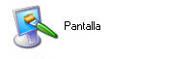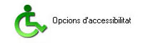
Imatges que trobarem al taulell de control de Windows

- El menú Accessibilitat, de Windows, que hi arribem des de Inici | Programes | Accessoris. Per mitjà d'aquest submenú podem incorporar una Lupa, un Teclat en pantalla o utilitzar l'Auxiliar d'accessibilitat per ajudar-nos en el procés de seleccionar les opcions més addients a les nostres necessitats visuals, auditives i de mobilitat.

Anem a canviar la resolució de la Pantalla
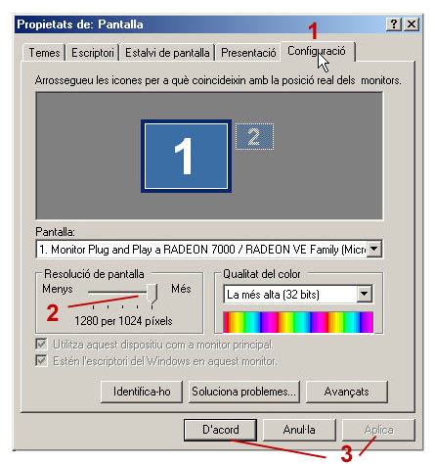
- Cliqueu, amb el botó dret del ratolí, damunt de la pantalla de l’escriptori de Windows.

- Seleccioneu, del menú emergent, l’opció Propietats i us apareixerà la finestra Propietats de pantalla.

- Seleccioneu la pestanya Configuració i en l’apartat de Resolució de pantalla trobareu la vostra resolució de pantalla. Quina és?

- Per canviar-la podeu arrossegar el botonet cap a la dreta o cap a l’esquerra segons vulgueu una major o menor resolució.

- Si inicialment teniu una resolució de 800 per 600 podeu canviar-la a 1024 per 768, o a la inversa.

- Cliqueu sobre el botó Aplicar i Acceptar per que es produeixi el canvi.

En informàtica, el píxel o pícsel és la unitat mínima que forma una imatge gràfica i que pot ser mostrada i interpretada per l’ordinador.

Totes les imatges digitals estan formades per una disposició de píxels a mode de matriu, amb les seves corresponents files i columnes que ens donaran la localització de cada element de la composició.

El conjunt total de píxels d’una imatge es calcula amb el producte del les files per les columnes de la imatge, això ens donarà la resolució, per exemple 1024 x 768 píxels, aproximadament uns 800.000 píxels.
Els píxels no es toquen els uns amb els altres, però el gran nombre de píxels continguts en una imatge donen aquesta sensació visual.

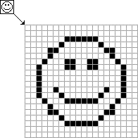
Imatge de 16px X 16 px

La resolució de pantalla és el número de píxels que pot mostrar-se en la pantalla de l’ordinador. També s’expressa pel producte del número de píxels de les columnes pel de les files.

Així és parla d’una resolució de pantalla de 800 x 600 píxels o de 1024 x 768 píxels, per exemple.

El Teclat en pantalla

El Teclat en pantalla es una utilitat que mostra un teclat virtual en la pantalla que permet als usuaris amb dificultats de mobilitat escriure dades mitjançant el ratolí o un altre dispositiu assenyalador o joystick. Anem a veure com fer-los servir:

1r. Per accedir al Teclat en pantalla aneu a:

Inici | Programes | Accessoris | Accessibilitat | Teclat en pantalla

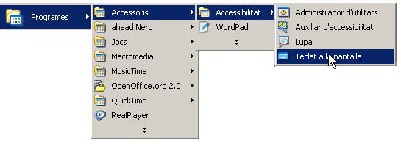
2n. Us apareix un teclat virtual al mig de la pantalla.

3r. Per veure el seu funcionament obriu el programa de tractament de text WordPad.

Recordeu el camí? Inici | Programes | Accessoris |WordPad

4r. Podeu començar a escriure el vostre nom i cognoms.
Utilitzeu el ratolí per fer clic a les tecles del teclat virtual i veureu com s’introdueixen les dades en el document de WordPad.

5è. Practiqueu els diferents grups de tecles: d’alfanumèric, les de navegació, el teclat numèric, les majúscules, ....

6è. Per acabar la pràctica feu clic al botó de la finestra del Teclat i al de la finestra del WordPad.

(No es necessari que guardeu el document.)

La lupa

La Lupa o Ampliador és una eina de Windows que crea una finestra independent que mostra augmentats el text i altres elements de la pantalla per facilitar-ne la visualització. Està pensat per oferir un nivell de funcionalitat mínim per als usuaris amb lleus dificultats visuals.

1r. Per accedir a la Lupa aneu a:

Inici | Programes | Accessoris | Accessibilitat | Lupa

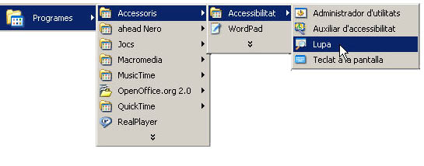
2n. Us apareixen dues finestres: la de la Lupa i la de Configuració de la Lupa.

3r. Moveu el ratolí per la pantalla i experimenteu si us resulta una eina útil.

4rt. Ajusteu les opcions de configuració a les de la següent imatge i proveu diferents nivells d’ampliació.
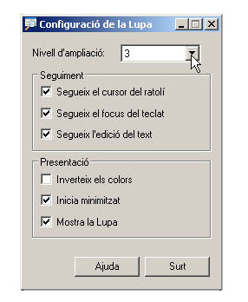

Si no teniu la finestra de Configuració en pantalla podeu accedir-hi fent clic al botó Configuració de la Lupa que es troba a la barra de tasques:

5è. Per acabar la pràctica i tancar totes les finestres feu clic a .

3. Els menús

Els menús

En termes culinaris un menú és una llista dels plats que se serveixen en un àpat. Però, i si parlem d’informàtica?
En aquest cas també es tracta d’una llista: una llista de funcions i d’opcions ofertes per un programa informàtic, que l’usuari pot seleccionar i d’aquesta manera gestionar les diverses accions que realitza el programa.

Per seleccionar una opció d’un menú habitualment utilitzem el ratolí i podem diferenciar diferents tipus de menús:

- Menú d'Inici: Menú que apareix després de fer clic amb el botó esquerre del ratolí sobre el botó de la barra de tasques.
- Menú principal: Menú situat generalment a la part superior de la finestra d’un programa o aplicació, que presenta de manera permanent les funcions i les opcions bàsiques que l' usuari pot seleccionar.
- Menú desplegable: Menú que s’estén des de la part superior a la part inferior de la pantalla, generalment després de fer clic amb el botó esquerre del ratolí en una opció del menú principal.
- Menú emergent o contextual: Menú que apareix al lloc de la pantalla on està situat el cursor, generalment després de fer clic amb el botó dret del ratolí.
- Submenú: Menú d’un programa informàtic que es desplega quan s’activa una opció d’un menú desplegable.

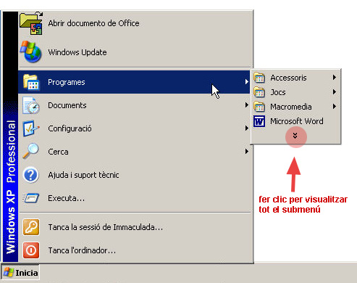
Menú inici am el seu primer menú desplegable.

4. La salut i l’ordinador
Els riscos de treballar davant d’una pantalla

El fet de treballar davant d’un ordinador durant moltes hores pot comportar riscos per a la salut, com ara l’aparició de fatiga visual (picor d’ulls, augment del parpelleig, llagrimeig, pesadesa en les parpelles o els ulls), la fatiga física (dolor habitual en la regió cervical, dorsal o lumbar, tensió en les espatlles, el coll o l’esquena i molèsties en les cames) i la fatiga mental tant sensorial com cognitiva relacionada amb les característiques de les tasques (estrès, sobrecàrrega de treball, monotonia). També és comuna l’aparició de microtraumatismes en els dits o en els canells per una col·locació incorrecta de la mà.

Per tal de reduir aquests riscos és important que:

- El lloc de treball tingui unes dimensions adequades, que facilitin la mobilitat de la persona.
- L’ambient físic, és a dir, la temperatura, el so ambient i la il·luminació, no ha de generar situacions de disconfort.
- Les cadires tinguin una base estable i la seva alçada s’ha de poder regular. El respatller lumbar també haurà de ser ajustable en inclinació i en alçada.

Per evitar la fatiga visual:

- És convenient que la pantalla, el teclat i els documents escrits es trobin a una distància similar dels ulls (entre 45 i 55 cm).
- La pantalla també s’ha de trobar en un angle entre 10º i 60º per sota de l’horitzontal dels ulls i, si fem servir faristol, l’hem de col·locar en una alçada similar a la de la pantalla per evitar moviments perjudicials del coll.
- És aconsellable evitar col·locar el monitor davant de finestres i evitar reflexos lluminosos i enlluernaments.

Abans de començar a treballar amb l’ordinador:

- És convenient adequar el lloc de treball a les nostres característiques personals: ajustar el seient, orientar i graduar el monitor evitant que ens obligui a mirar cap a una font de llum, eliminar reflexos sobre la pantalla, situar la part superior de la pantalla per sota de la línia horitzontal de visió, graduar-ne el contrast i la brillantor i evitar oscil·lacions de caràcters o fons de pantalla.
- És recomanable col·locar el monitor a un costat si hem d’introduir dades.

Durant la feina:

- Cal evitar girs bruscos o mantinguts del tronc i del cap, mantenir l’avantbraç i la mà alineats (fins i tot, si escau, pot ser útil la utilització d’un recolzacanells).
- L’angle entre el braç i l’avantbraç hauria de ser superior a 90º.
- També és convenient treballar en un entorn ordenat i disposar d’espai per col·locar el teclat, el ratolí i els documents de forma que ens sigui còmode treballar-hi.
- Per reduir la fatiga visual, també és aconsellable no copiar documents que es troben a dins d’una funda de plàstic, realitzar parades quan estem treballant durant moltes hores davant del monitor i netejar periòdicament la superfície de visió (pantalla o filtre).
- En cas de fatiga muscular, o durant les pauses, és molt útil realitzar alguns exercicis de relaxació que consisteixen a moure i girar el cap lateralment.
- Altres normes a tenir en compte per evitar riscos són vigilar periòdicament l’estat de salut, obtenir informació i formació dels programes amb què es treballa, dissenyar les tasques de forma adequada i lògica, mantenir cables fora de les zones de pas o protegits amb canaletes, desendollar els equips sense tirar dels cables i, per evitar contactes elèctrics, no manipular d’interior dels equips ni desmuntar-los, encara que estiguin desendollats.

Per practicar el que acabem de llegir:
http://www.xtec.es/~fie00112/competic/m1/t1/m1t1_09/index.htm

5. El programari o software

No anem a entrar en profunditat dins d’aquest tema, ja que el veurem més endavant. Però podem començar a platejar-nos què és el programari.

El programari o software. Són els programes o instruccions que ens permeten portar a terme les tasques concretes i que controlen el treball del maquinari.

Amb un programa de tractament de textos podem escriure, amb un full de càlcul podem portar les factures de l’empresa, amb una base de dades podem portar el registre de socis de l’associació. També hi ha programes específics per fer retocs fotogràfics, per dibuixar, per connectar-nos i navegar per Internet, ... Cada tasca que realitzem amb l’ordinador esta “guiada” per un programa.

El programari són les eines lògiques (no físiques) que utilitzem per tractar la informació, és la part que “no es pot tocar” d’un sistema informàtic.

Els drivers o controladors

A banda de tots els programes que anirem a veure a partir d’ara, programes que permeten fer tasques concretes, hem de tenir present també els programes que controlen el treball del maquinari. Aquest concretament són els drivers o controladors.

Si ens comprem per exemple una càmera digital, és a dir un perifèric d’entrada de dades, abans de res hem d’instal·lar els drivers. Perquè? Per que l’ordinador no té tota la informació sobre els diferents perifèrics que podem treballar amb ell, i per tant l’haurem d’informar.

Per tant podriem definir un “driver” com aquell programa o software que hem d’instal·lar al nostre ordinador, per tal de que el nostre sistema operatiu funcioni correctament amb el nou maquinari instal·lat.

6. Recursos

El teclat del L’Afa Rius i Taulet

Es aconsellable que tots els alumnes tinguin el següent gràfic del teclat. Es pot maximitzar i ampliar fins a DIN4.

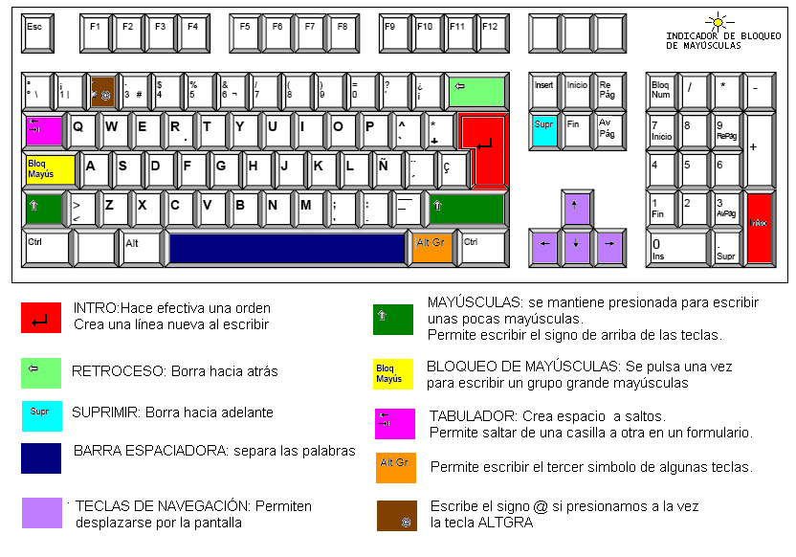

Exercicis per practicar amb el teclat:

Es tracta de 3 exercicis anomenats Coneixement del teclat I, II i III.

CONEIXEMENT DEL TECLAT I

- 1r exercici l’abecedari:

Anar a Inici/començar i buscar el programa Microsoft Word. Feu doble clic sobre la icona  i s’obrirà el programa.

Teclegeu les sèries següents:

- L’alfabet en minúscules:
A b c ç d e f g h i j k l m n ñ o p q r s t u v w x y z

- L’alfabet en majúscules:
A B C Ç D E F G H I J K L M N Ñ O P Q R S T U V W X Y Z

- Amb el teclat alfabètic:
1 2 3 4 5 6 7 8 9 0

- Amb el teclat numèric:
1 2 3 4 5 6 7 8 9 0

- Accents: (recorda que primer hem de marcar l’accent – encara que no el veiem queda guardat a la memòria-, i després la vocal pertinent)
à è ó ò í ú

- L’apòstrof: (recorda fer servir les majúscules per aconseguir la ? i que l’apòstrof està a sobre de la P)
L’àvia d’en Pau s’està a casa?

- L’adreça de correu: (recorda fer servir ALT GR per aconseguir la @)

Grup_inicial@yahoo.es

- L’adreça d’Internet: (recorda fer servir ALT GR per aconseguir l’antibarra \)
http:\grupinicial.com

- Signes de suma, resta, multiplicació i divisió: (recorda que amb el teclat numèric et serà més còmode)

2+2=4
6/3=2
2*2=4
10-5=5

- Els claudàtors: (recorda fer servir el ALT GR)

[10*10=100]
{5-5=0}

- Escriu el següent text:

Perdido en la Barcelona preolímpica, el extraterrestre Gurb pone al servicio de su supervivencia la extraña cualidad de adoptar el aspecto que le plazca. Se pierde con la apariencia de Marta Sánchez, mientras su compañero alienígena inicia la búsqueda en la jungla urbana.

CONEIXEMENT DEL TECLAT II

- 1r exercici l’abecedari:

Anar a Inici/començar i buscar el programa Microsoft Word. Feu doble clic sobre la icona i s’obrirà el programa.

Teclegeu les sèries següents: (recordeu fer un espai després de cada lletra)

- L’abecedari en minúscules i majúscules:
. a A b B c C d D e E f F g G h H i I j J k K l L m M n N o O p P q Q r R s S t T u U v V w W x X y Y z Z

- Signes de puntuació: ( la dièresi es col·loca de la mateixa manera que els accents, primer pitgem la dièresi, i després la u/i, i el punt de la l·l es troba sobre la tecla del 3)

Feia uns quants dies que la Lluïsa Cloïssa tenia una qüestió pendent que no la deixava viure tranquil·la. La qüestió era la següent:
Mentre Raül Reïna, el seu marit, treballava a torn diürn d’una fàbrica de xocolata suïssa i ella s’estava a casa i feia les feines de la llar, sola o bé amb la seva veïna, l’Eloïsa Saüquer, que venia sovint a petar la xerrada perquè gairebé mai no tenia res a fer, va rebre una trucada misteriosa.
La trucada es va repetir un quanta dies i sempre era la mateixa, començava amb un brogit immens que li eixordava l’oïda, continuava amb un xiulet penetrant i empipador, després se sentia una veu llunyana amb un fort accent estranger que deia el següent: “Senyora no s’amoïni, no s’espanti, si fa allò que nosaltres li diem no li passarà absolutament res; ara bé, si no ho fa, provocarà la seva ruïna i la del seu marit. No li demanem cap heroïcitat, però no podem permetre cap mena de traïció. El dia tres a la tarda, exactament a les cinc de la tarda, vago sola a parc de l’oreneta amb un sarró de verdures de tota mena i joies pel valor d’un milió d’euros, amagades sota les verdures. Un home gran, amb boina li prendrà d’una estrebada”

CONEIXEMENT DEL TECLAT III

Anar a Inici/començar i buscar el programa Microsoft Word. Feu doble clic sobre la icona i s’obrirà el programa.

Teclegeu les sèries següents:

- elmeunom@yahoo.es

- http://google.com

- http://terra.es

Practica la l·l (recorda que el punt del mig es troba sobre del 3) i la dièresi:

Cloïssa, Lluïsa, col·legi, col·locar, Suïssa, paraigües, agraïa, gratuït, pingüí, il·lusió, col·laboradors, il·luminació, sol·licituds, pel·lícula, següent

Practica el guionet alt i baix:

Volia comprar-se la tenda de campanya, que li havien regalat quan va fer els vint-i-dos anys, per emportar-se-la aquest estiu.

El metge va dir-li que havia tingut un nen pigat i cara-rodo.

Margarida_Ferrer@
Pere_escobar@
Laura_Taules@
Maria_Pitjar@
Aurora_Diaz@
Marta_Conesa@terra.es

Practica els claudàtors:

{[10*10=100] + [20*20=40]}
{25/25=1}
[30+30+30+30=120]
{130+20=150}
<ul></ul>
<li></li>

Escriu el següent text:

Diversos veïns d’Amposta han denunciat per mitjà de l’emissora municipal la manca de netedat que hi ha en algunes zones de la població, la qual cosa, segons ells, dóna una imatge negativa de la ciutat, especialment quan s’acosta la festa major. Els ciutadans es queixen sobretot de la situació que presenten els parcs, el passeig del canal i la riba del riu Ebre, llocs molt freqüentats pels visitants d’aquesta localitat. Així mateix, s’han mostrar sorpresos per la instal·lació d’una enorme grua al carrer Major per fer unes obres, ja que consideren que impedirà el normal desenvolupament dels diversos actes que es faran durant la festa.

